s

Colegio Nuestro Tiempo - R.B.D.: 14.507-6
Educadora natalia.salas@nuestrotiempo.cl
Educadora diferencial vania.maltrain@nuestrotiempo.cl
Profesora educación física tamara.catalan@nuestrotiempo.cl
Profesora de inglés francisca.alvarez@nuestrotiempo.cl
Profesor de ciencias matias.nunez@nuestrotiempo.cl
Nivel Pre Kínder
Semana de trabajo N°18 y N°19
Del 28 de junio al 9 de julio del año 2021

Guía de trabajo
Queridas familias, Esperando que todos se encuentren bien, les enviamos la guía quincenal en donde se trabajaran todos los objetivos priorizados y cada uno de los núcleos de las bases curriculares de la Educación Parvularia. Es de mucha importancia que guíen a los niños y niñas en este proceso y realicen la guía en un lugar adecuado para su mejor aprendizaje, ante cualquier duda, o dificultad recuerden escribir a mi correo para poder ayudarlos e ir retroalimentándolos en casa.
Actividad 1
- Núcleo de aprendizaje: Lenguaje Verbal.
- Objetivos a trabajar: Comprender contenidos explícitos de textos literarios y no literarios, a partir de la escucha atenta, describiendo información y realizando progresivamente inferencias y predicciones.

Escucha con atención y luego responde a las preguntas, al finalizar colorea la cebra.
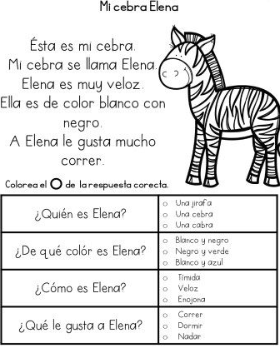

Actividad 2
- Núcleo de aprendizaje: Lenguaje Verbal
- Objetivos a trabajar: Reconocer palabras que se encuentran en diversos soportes asociando algunos fonemas a sus correspondientes grafemas.

Repite cada palabra del lado izquierdo y luego busca su pareja del lado derecho que rime y termine igual, une con una línea cada pareja y finalmente colorea los dibujos.

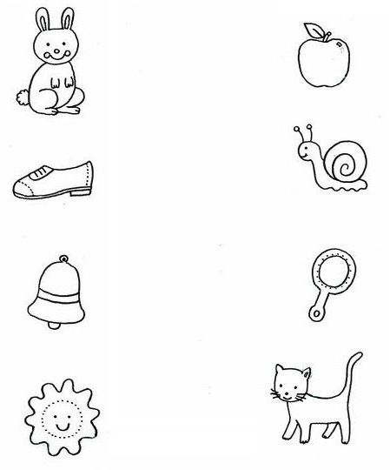

Actividad 3
- Núcleo de aprendizaje: Lenguaje Verbal
- Objetivos a trabajar: Reconocer palabras que se encuentran en diversos soportes asociando algunos fonemas a sus correspondientes grafemas.

Observa cada dibujo y busca la vocal con la que empieza cada una de las palabras, recuerda al terminar colorear los dibujos.

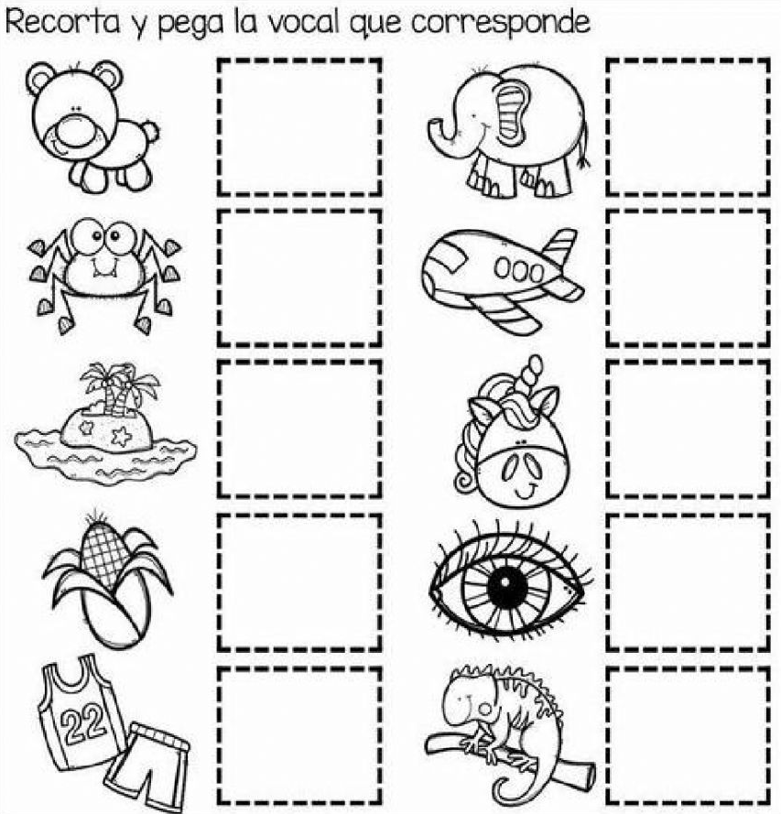

---------------------------------------------------------------------------------------------------------------------------------------------------
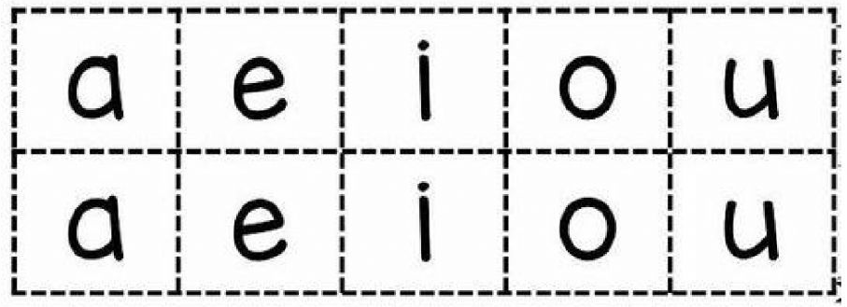

Actividad 4

- Núcleo de aprendizaje: Lenguaje Verbal y Artístico
- Objetivos a trabajar: Representar gráficamente algunos trazos, letras, signos, palabras significativas y mensajes simples legibles, utilizando diferentes recursos y soportes en situaciones auténticas.
- Representar a través del dibujo, sus ideas, intereses y experiencias, incorporando detalles a las figuras humanas y a objetos de su entorno, ubicándolos en parámetros básicos de organización espacial (arriba/abajo, dentro/fuera).

Sigamos aprendiendo a escribir los números del 1 al 10 siguiendo la recta numérica y los números punteados.
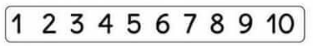
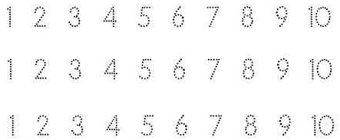

Dibuja en el espacio 10 figuras geométricas, puedes repetirlas, ¡puedes lograrlo!
.

Actividad 5

- Núcleo de aprendizaje: Pensamiento Matemático.
- Objetivos a trabajar: Emplear los números, para contar, identificar, cuantificar y comparar cantidades hasta el 10 e indicar orden o posición de algunos elementos en situaciones cotidianas o juegos.

Completa los números que faltan en cada una de los caminos de cada perrito, si no puedes hacerlo pide a un adulto que te ayude con puntitos.
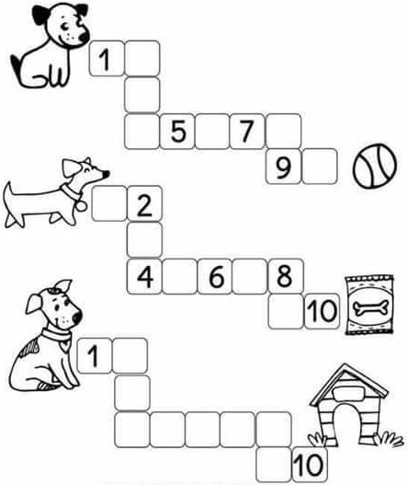

Actividad 6

- Núcleo de aprendizaje: Corporalidad y movimiento
- Objetivos a trabajar: Coordinar con precisión y eficiencia sus habilidades psicomotrices finas en función de sus intereses de exploración y juego.

Practiquemos el recorte, sigue con tus tijeras cada una de las líneas hasta llegar a los dibujos animados, recuerda hacerlo con cuidado y tomar bien las tijeras. ¡Tú puedes!

Actividad 7

- Núcleo de aprendizaje: Convivencia y ciudadanía
- Objetivos a trabajar: Aplicar estrategias pacíficas frente a la resolución de conflictos cotidianos con otros niños y niñas.

Observa cada una de las situaciones y reconoce, si está bien, pintando el dedo hacia arriba o si está mal, pintando el dedo hacia abajo. Explica que se puede hacer para que las situaciones malas no ocurran y pide a tu familia que escriba la respuesta abajo.

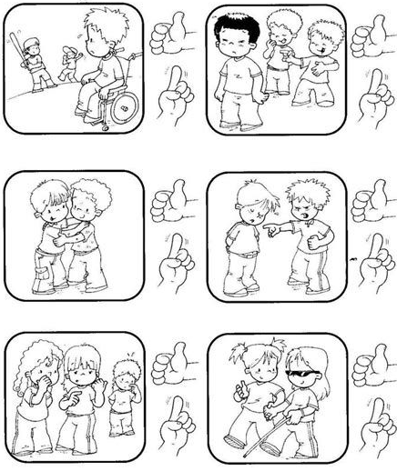

ACTIVIDAD ARTICULADA TALLER DE EDUCACIÓN FÍSICA

1.- Con la ayuda de un adulto, relacionen los dibujos con la palabra correcta.

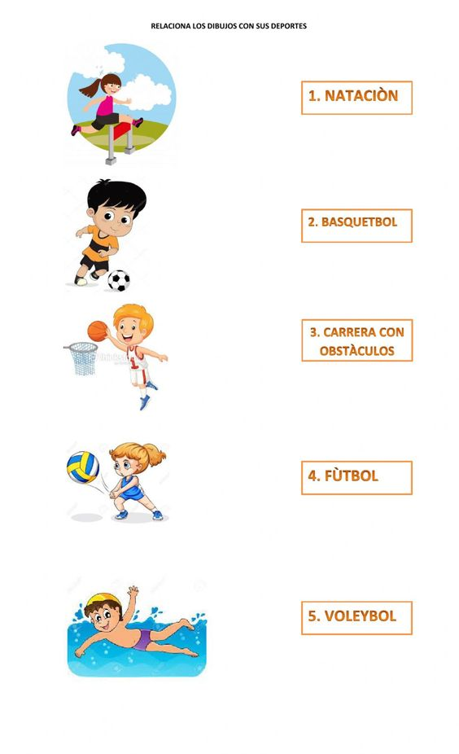

2.- Vamos a distinguir colorea la mano derecha en rojo y la izquierda azul.

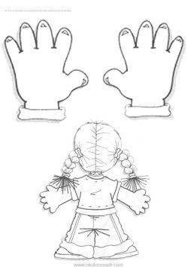

TALLER: PLAN DE SEXUALIDAD Y EQUIDAD DE GENERO

Objetivo: Desarrollar en los niños(as) una identidad personal, de esa forma permite un reconocimiento a sí mismo.

1.- Identifica, y colorea todos los dibujos.

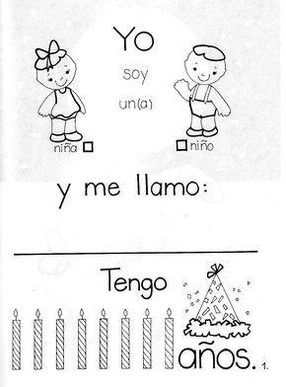

2.- Sigue las indicaciones para realizar la siguiente actividad.

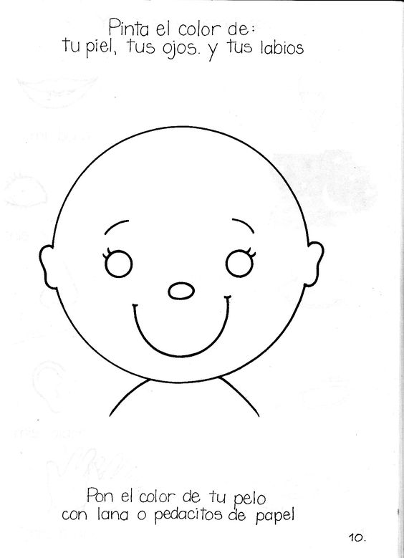

ACTIVIDAD ARTICULADA TALLER DE INGLÉS

Objetivo: Identifican y aplican vocabulario relacionado a partes de la cara.
Actividad 1. Dirígete al Classroom de inglés y repasa los videos de vocabulario relacionados a partes de la cara y cuerpo en inglés.
Actividad 2. Responde las preguntas con ayuda de tus padres y escribe la cantidad correcta

¿Cuántas cabezas tengo?
Actividad 3. Dibuja tu cara

__________

¿Cuántos ojos tengo?

__________

¿Cuántas bocas tengo?

__________

Actividad 4. Traza las palabras
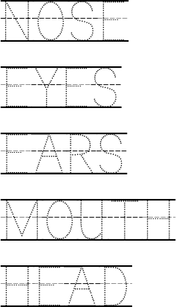

¿Cuántas orejas tengo?

__________

¿Cuántas narices tengo?

__________

ACTIVIDAD ARTICULADA CON EDUCADORA DIFERENCIAL

- Núcleo de aprendizaje: Pensamiento Matemático e Identidad y Autonomía
- Objetivos a trabajar: Crear patrones sonoros, visuales, gestuales, corporales u otros, de dos o tres elementos.
- Comunicar a los demás, emociones y sentimientos tales como: amor, miedo, alegría, ira, que le provocan diversas narraciones o situaciones observadas en forma directa o a través de TICs.

Recordemos el cuento del monstruo de colores y crea un patrón recortando los monstruos que usarás para pegarlos en estos espacios haciendo el patrón. (estos recortes son los que están abajo en esta página)

Dibuja en el recuadro algo que te haga sentir felicidad y sea de color amarillo

¿Cómo te sentiste haciendo esta actividad?, encierra la emoción y explica el por qué te sentiste así.
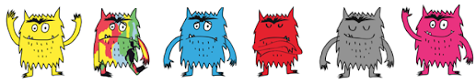

--------------------------------------------------------------------------------------------------------------------------------------
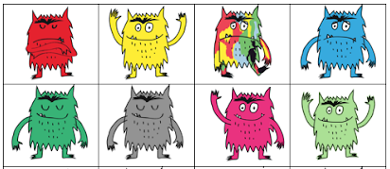

ACTIVIDAD ARTICULADA CON TALLER DE CIENCIAS

- Núcleo de aprendizaje: Exploración del medio natural
- Objetivos a trabajar: Identificar las condiciones que caracterizan los ambientes saludables, tales como: aire y agua limpia, combustión natural, reciclaje, reutilización y reducción de basura, tomando conciencia progresiva de cómo estas contribuyen a su salud.

OA: Evaluar las medidas de cuidado medioambiental y del agua

Cuidado del medio ambiente.

El trabajo de esta guía está planificado para las siguientes 2 semanas:

Semana 18:

¿Cuáles son las propiedades del agua?

La primera semana trabajaremos con nuestro libro de estudios en las páginas 45.

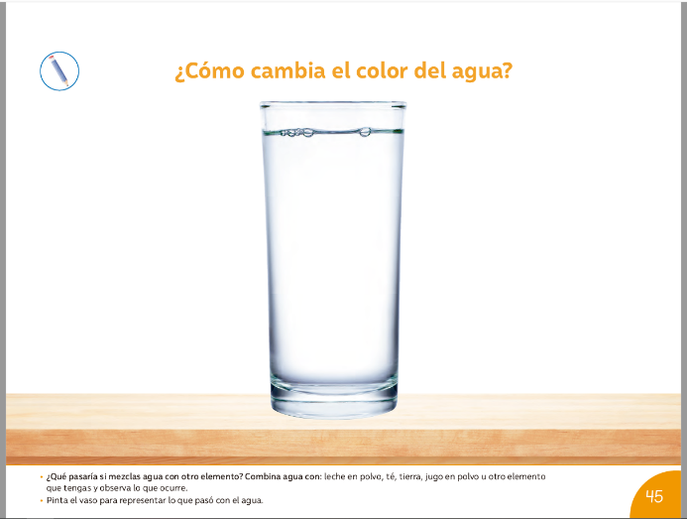

Semana 19:

¿Cómo construimos ecológicamente?

Para esta actividad necesitaremos lo siguiente:
- 1 o 2 botellas de néctar ideal (u otra botella de 1.5 litros) con tapa
- Basura y residuos (plásticos, papeles)
- Tijeras

Familia les recuerdo lo importante que es ir poco a poco dejando a sus hijos más autónomos, para que ellos sepan que son capaces de hacer las cosas y que cada día lo harán mejor.
Se despiden cariñosamente los tíos….

